**Template Lembar Kerja Individu dan Kelompok**

|  |  |  |
| --- | --- | --- |
| **Nama & NPM** | **Topik:** | **Tanggal:** |
| **MUHAMMAD NABIL** | **TIPE DATA** | **29 AGUSTUS 2024** |
| **Unit 1: Deklarasi dasar Java** | | |
| **Contoh 1**:  Salin dan tempel potongan kode ini ke Eclipse atau Jdoodle.  public class KelasKu {   private static void main(String[] args) {     System.out.println("Halo Mahasiswa UNIB) }   }  Luaran: Exception in thread "main" java.lang.Error: Unresolved compilation problem:    String literal is not properly closed by a double-quote    Syntax error, insert ";" to complete BlockStatements  **Latihan 1:**  1.1  Evaluasi penyebab kesalahan terjadi dan perbaiki agar program dapat berjalan! 1.2. Ubah teks yang ditampilkan program menjadi nama lengkap Anda. 1.3. Tambahkan baris System.out.println(“”}; untuk diisi dengan data alamat, dan jenis kelamin.  **JAWAB:**  1.1    Evaluasi penyebab kesalahan terjadi dan perbaiki agar program dapat berjalan.  Pertama, metode ‘main’, di dalam kelas ‘KelasKu’ dideklarasikan sebagai ‘private’, yang tidak sesuai karena metode ‘main’ harus bersifat ‘public’ agar dapat diakses oleh Java Virtual Machine (JVM) saat program dijalankan. Selain itu, terdapat kesalahan pada pernyataan ‘System.out.println’("Halo Mahasiswa UNIB), di mana tanda kutip penutup hilang. Selain itu, mendeklarasikan kelas ‘KelasKu’ di dalam metode ‘main’ tidak diperbolehkan dalam Java; kelas harus dideklarasikan di luar metode.  Untuk memperbaiki kode tersebut, kita perlu mengubah visibilitas metode ‘main’ di dalam ‘KelasKu’ menjadi ‘public’, menambahkan tanda kutip penutup yang hilang, dan memindahkan deklarasi kelas ‘KelasKu’ ke luar metode main    Kode:  public class latihan5 {  public static void main(String[] args) {  System.***out***.println("Halo Mahasiswa UNIB");  }  }  1.2.    1.3 | | |
| **Unit 2: Variabel dan tipe data** | | |
| **Contoh 2:**Apabila diketahui data berikut   1. 5 2. ‘L’ 3. “mobil” 4. 5.0 5. 5.0f 6. -5   **Latihan 2:** 2.1. Rekomendasikan tipe data yang tepat dari data Contoh 2. 2.2.  Simpulkan karakteristik penggunaan setiap tipe data!  2.1    2.2  int a =5;  System.*out*.println(a);  Tipe Data yang tepat Adalah integer,karena nilai tersebut adalah bilangan bulat dam nilai  Nilai numerik yang tidak memiliki decimal.  char huruf = 'L';  System.***out***.println(huruf);  Tipe Data yang tepat adalah char, karena char merrupakan karakter Tunggal yang digunakan  Sebagai label.  String kalimat ="mobil";  System.***out***.println(kalimat);  Tipe data yang tepat adalah string, karena string merupakan tipe data untuk teks yang terdiri  Dari gabungan huruf,angka,dan berbagai karakter.  float b=5.0f;  System.***out***.println(b);  Tipe data yang tepat adalah float,karena tipe data tersebut digunakan untuk menampilkan  Data dengan pecahan  double c=5.0d;  System.***out***.println(c);  Tipe data yang tepat adalah double,karena tipe data tesebut digunakan untuk menyimpan  Data dengan presisi ganda  byte d=5;  System.***out***.println(d);  Tipe data yang tepat adalah byte,karena tipe data teresbut digunakan saat menggunakan  Data biner yang tidak kompetibel  **Contoh 3**: Salin dan tempel potongan kode ini ke Eclipse atau Jdoodle  public class TipeData {  public static void main(String args[]) { int a = 55555555555; byte b = 4444444444; float c = 12.345678910f; double d = 12.345678910d; char e = 'abc';  System.out.println(a); System.out.println(b); System.out.println(c); System.out.println(d); System.out.println(e); }    }  Luaran:  /TipeData.java:3: error: integer number too large   int a = 55555555555;  /TipeData.java:4: error: integer number too large    byte b = 4444444444;  /TipeData.java:7: error: unclosed character literal    char e = abc'; 3 errors  **Latihan 3:**  3.1. Evaluasi penyebab kesalahan pada Contoh 3! 3.2. Rekomendasikan tipe data yang sesuai untuk data tersebut!  JAWBAN:  3.1  int a = 55555555555;  Kesalahannya adalah karena kurangnya sintaksis utama dan kurangnya tanda kutip penutup  byte b = 4444444444;  Kesalahannya adalah karena nilai tersebut melebihi batas maksimum nilai byte  char e = 'abc';  Kesalahannya adalah karena nilai tersebut tidak dapat dimasukkan ke dalam variable char,  dan karakter tersebut memiliki Panjang lebih dari satu karakter    3.2 | | |
| **Unit 3 Konversi Tipe Data** | | |
| **Contoh 4:** Salin dan tempel potongan kode ini ke Eclipse atau Jdoodle  public class KonversiTipeData {    public static void main(String args[]) {    byte x;    int a = 270;    double b = 128.128;    System.out.println("int dikonversi ke byte");    x = (byte) a;    System.out.println("a dan x " + a + " " + x);    System.out.println("double dikonversi ke int");    a = (int) b;    System.out.println("b dan a " + b + " " + a);    System.out.println("double dikonversi ke byte");    x = (byte)b;    System.out.println("b dan x " + b + " " + x); }      }  Luaran:  int dikonversi ke byte  a dan x 270 14  double dikonversi ke int  b dan a 128.128 128  double dikonversi ke byte  b dan x 128.128 -128    **Latihan 4:** 4.1. Rekomendasikan konversi tipe data pada Latihan 2 ke bentuk tipe data lain yang kompatibel. 4.2. Simpulkan alasan jenis konversi tipe data tersebut!  JAWAB 4.1      4.2  int di konversi ke byte: konversi tersebut dilakukan untuk menghemat memori Ketika nilai yang disimpan tidak memerlukan rentang yang luas  double di konversi ke int: konversi tersebut dilakukan untuk menyederhanakan nilai desimal menjadi bilangan buulat  double di konversi ke byte:konversi tersebut dilakukan untuk menghemat memori dan meningkatkan efisiensi | | |
|  | | |

Contoh Jawaban:

|  |  |  |
| --- | --- | --- |
| **Nama & NPM** | **Topik:** | **Tanggal:** |
| **Putri  G1A000001** | **Tipe Data** | **26 Agustus 2022** |

**[No. 1] Identifikasi Masalah:**

1. Uraikan permasalahan dan variabel

Contoh:

Tuliskan kembali soal:

Pada soal masih ada pesan kesalahan ____________

Atau  
Diketahui dari soal : variabel ______________

**[No.1] Analisis dan Argumentasi**

1. Saya mengusulkan permasalahan ini dapat diatasi dengan cara ______________
2. Alasan solusi ini karena ______________
3. Perbaikan kode program dengan cara __________________________

**[No.1 ] Penyusunan Algoritma dan Kode Program**

1. Algoritma

Algoritma adalah langkah-langkah penyelesaian masalah.  
Misalkan algoritma memasak mi instan:

1. Masak air
2. Buka bungkus
3. Masukkan mie
4. Masukkan bumbu
5. Hasilnya mie matang, taruh di piring
6. Mie siap disantap.
7. Kode program dan luaran

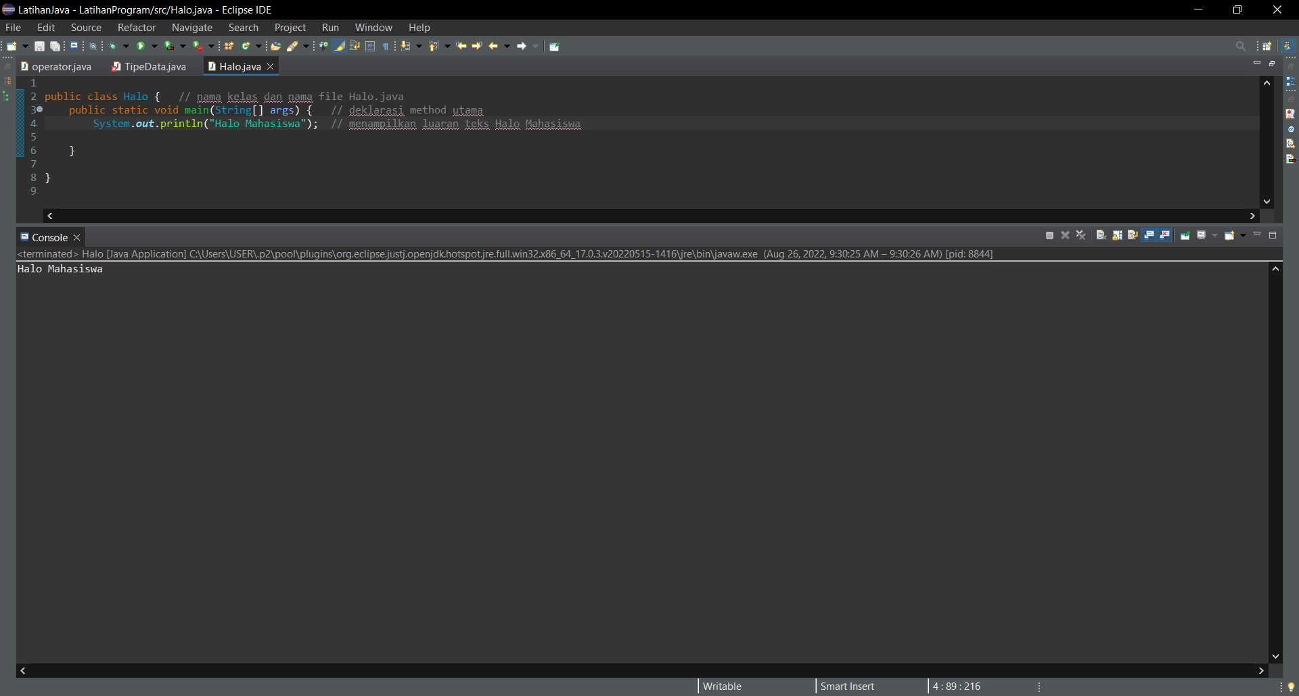

1. Screenshot/ Capture potongan kode dan hasil luaran

Beri komentar pada kode yang di Screenshot

1. Analisa luaran yang dihasilkan   
   Contoh:

Luaran sudah sesuai dengan program yang disusun.   
Tipe data yang ditampilkan telah sesuai dengan kebutuhan dan permintaan data.  
  
(Tuliskan penjelasan dari program yang dibuat, apakah kode dan luaran sudah benar?)

**[No.1] Kesimpulan   
(PILIH SALAH SATU ANDA INGIN MEMBAHAS DENGAN CARA ANALISA/ EVALUASI / KREASI)**

1. **Analisa**
2. Susunlah kesimpulan berdasarkan permasalahan, algoritma, dan kode program!
3. Apakah dasar alasan pengambilan keputusan Anda untuk kasus ini?

Contoh jawaban Analisa:

Pada program itu saya menggunakan bentuk kelas public karena __________  
 Perbaikan program dengan menambahkan ____________ karena struktur java   
 mengharuskan _________________   
 (penjelasan analisa mengulangi kembali materi yang sudah diberikan)  
 (penjelasan mengkaitkan dengan materi yang ada)

1. **Evaluasi**
2. Apa konsekuensi/dampak dari kode program yang dibuat?
3. Evaluasi input program, proses perhitungan, dan luaran yang dihasilkan! (jika ada)

Contoh jawaban Evaluasi:

Pada program itu saya mengkonversi bentuk kelas public karena __________  
 Setelah dikonversi, saya mengevaluasi bahwa tipe data _________________ lebih baik   
 digunakan untuk bentuk data seperti ________________

(penjelasan evaluasi mengulangi kembali materi yang sudah diberikan dan   
mengetahui kekurangan dari materi hasil eksperimen   
(misal tipe data ___ ternyata tidak dapat dipakai untuk ______ karena _____ )

1. **Kreasi**
2. Apakah ada pengetahuan baru yang dikembangkan dan konsep baru sebagai usulan solusi?
3. Susunlah hubungan antara variabel yang berbeda dengan konsep yang anda ketahui! (jika ada)

Contoh jawaban Kreasi:

Pada program itu saya mengkonversi bentuk kelas public karena __________  
 Setelah dikonversi, saya mengevaluasi bahwa tipe data _________________ lebih baik   
 digunakan untuk bentuk data seperti ________________

Saya telah mencoba mengubah menjadi kelas private dan protected, ternyata menghasilkan __________

Berarti kelas private dan protected mempengaruhi ________________   
(sampaikan temuan Anda yang baru diketahui, eksperimen baru diluar materi yang diberikan)

(penjelasan kreasi mengulangi kembali materi yang sudah diberikan dan

menambahkan pengetahuan baru dari pengalaman dari hasil eksperimen )

Lanjutkan ke soal nomor 2 – 3 – … – dan seterusnya

**Refleksi**

(Tuliskan singkat tentang pengalaman belajar, pemaknaan pengetahuan yang baru, tantangan yang dihadapi pada minggu tersebut. Ringkasan singkat dari semua soal, bukan per soal)